# 2-1深度学习介绍

1. AI地图
2. 深度学习的应用

用于图片分类、物体检测和分割、样式迁移、人脸合成、文字生成图片、文字生成、无人驾驶等等

1. 案例研究--广告点击

需求：根据用户输入返回对应广告

步骤：触发-->点击率评估-->排序（

深度学习简单步骤：特征提取->模型预测）

核心步骤：点击率评估（预测与训练）

从广告主出发：特征提取（产品描述、产品图片）-->模型-->点击率预测

从用户上出发：训练数据（过去广告展现、用户点击）-->特征和用户点击-->模型

4.完整的故事

形成闭环：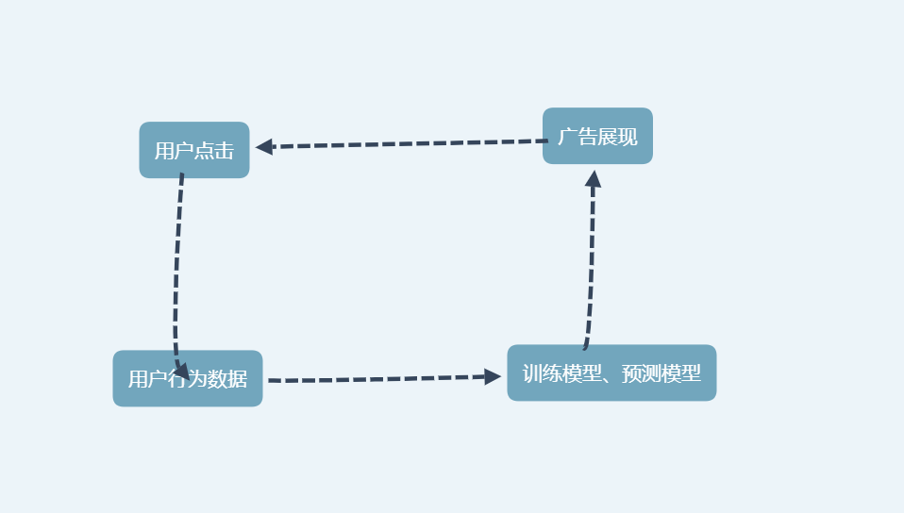

# **3-2深度学习介绍QA**

# **4-1安装**

使用conda环境

持续出错，未能正常配置环境，经过一直截屏询问豆包尝试解决。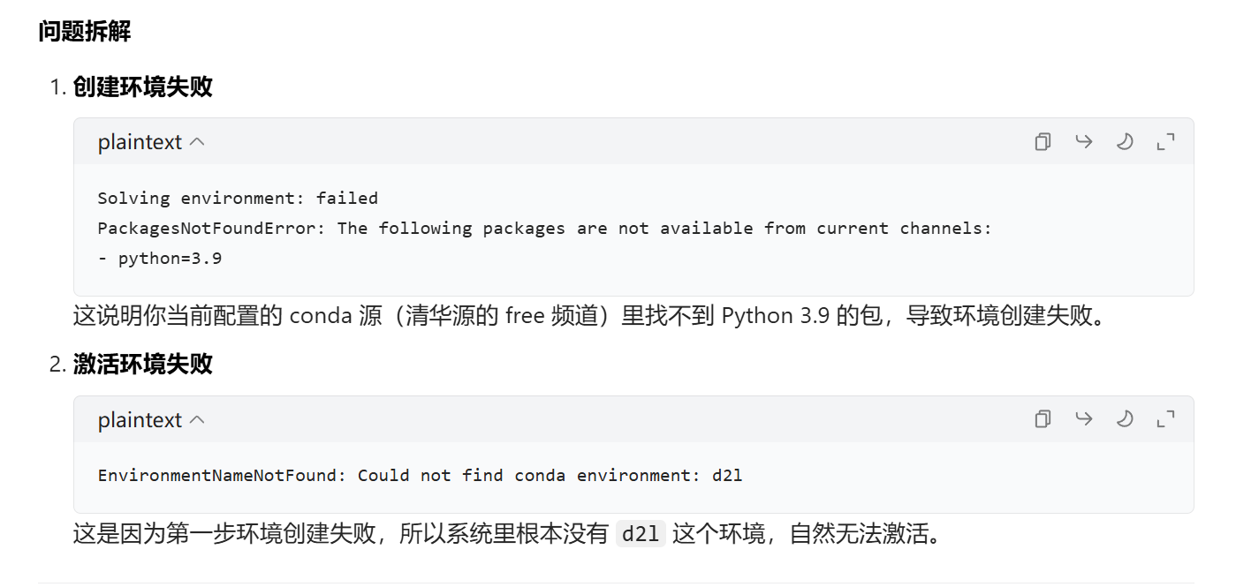

解决问题

# **5-2安装QA**

# **6-1数据操作**

1.N维数组样例

N维数组：机器学习和神经网络的主要数据结构

0-d(标量)——类别

1-d(向量)——特征向量

2-d(矩阵)——样本(特征矩阵)

3-d——RGB图片

4-d——RGB图片批量

5-d——RGB视频批量

1. 创建数组

需要：形状、每个元素的数据类型与值。

1. 访问元素

索引：

索引：0 1 2 3

0 1 2 3 4

1 5 6 7 8

2 9 10 11 12

3 13 14 15 16

一个元素：[1,2] ：10

一行元素：[1,:] ： 5 6 7 8

一列元素：[:,1] ： 2 6 10 14

子区域：[1:3,1:] ： 6 7 8

10 11 12

子区域：[::3,::2] ：1 3

13 15

# **7-2数据操作的实现**

导入torch ：import torch

张量表示一个数值组成的数组。

张量的属性：shape：查看形状（x.shape)

Numel:查看元素的总数（x.numel() )

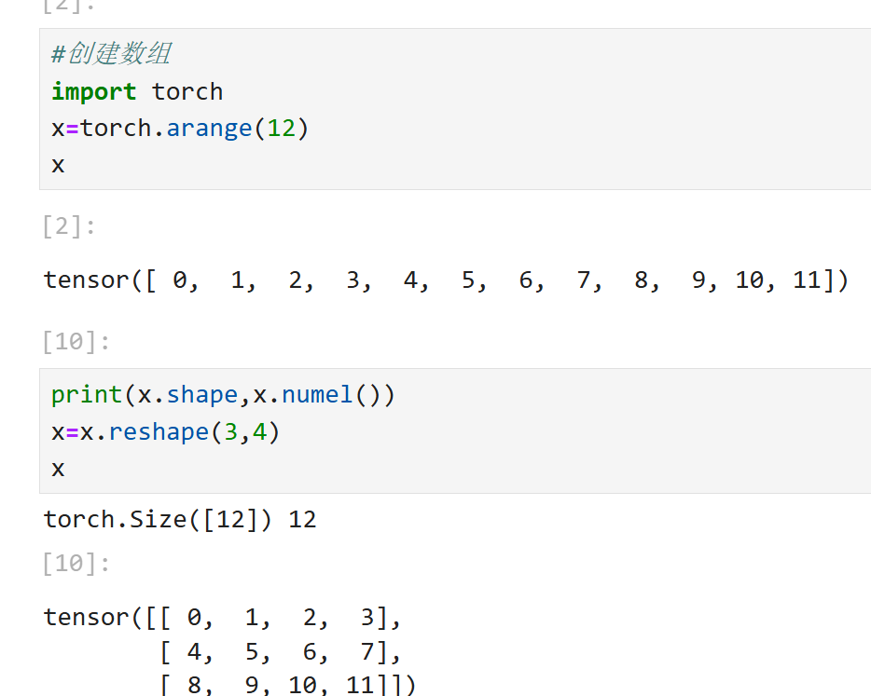

改变张量的形状：reshape（x=x.reshape(3,4) ）

创建全0,全1的张量

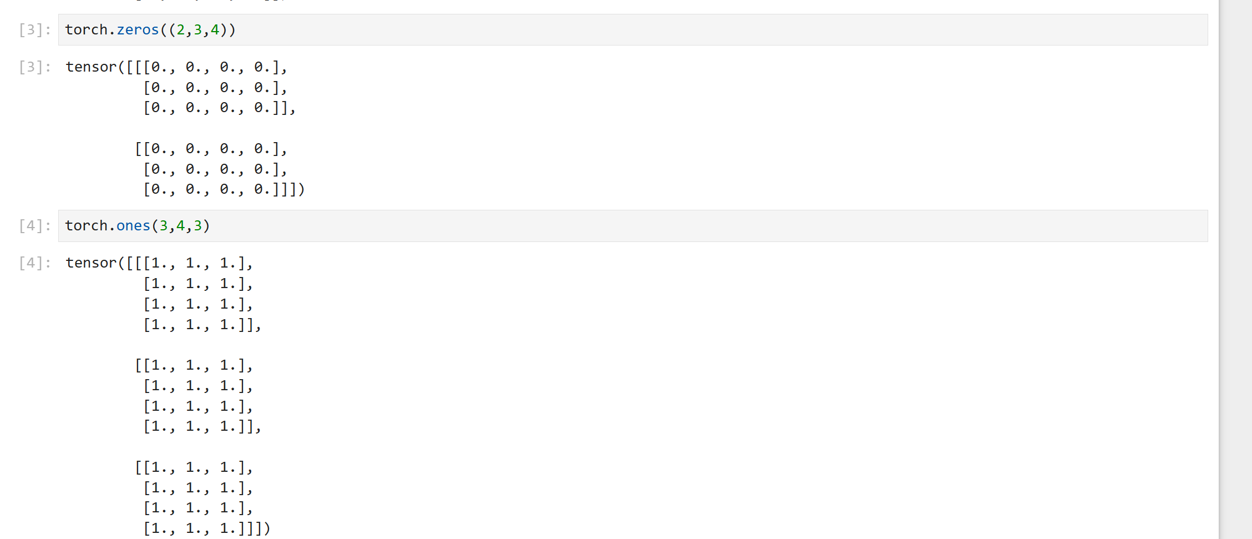

提供包含数组的列表对张量的每个元素赋值：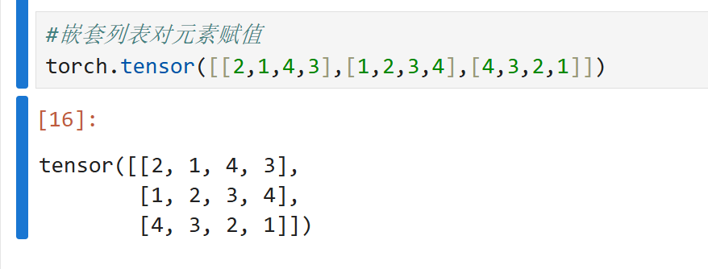

张量中使用常见标准运算符（+ ，— ，* ，/ 和**）按元素运算

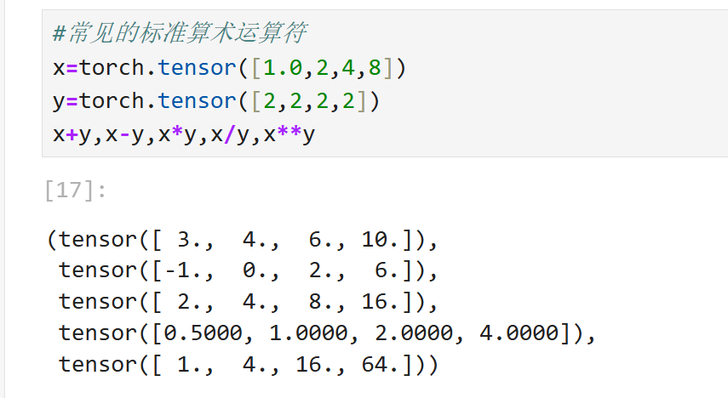

张量中使用逻辑运算符构建张量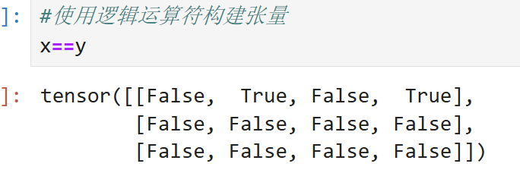

对张量中元素求和：sum（）

结果为一个元素的张量

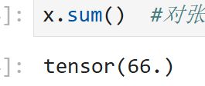

张量可采取”广播机制”进行运算

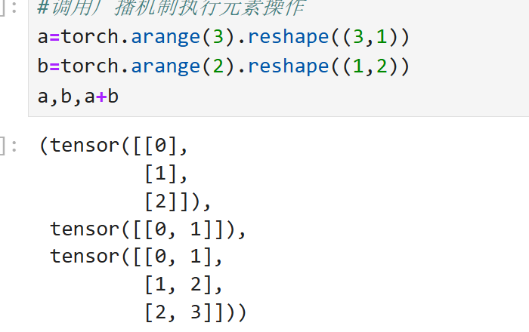

多个张量之间连结在一起

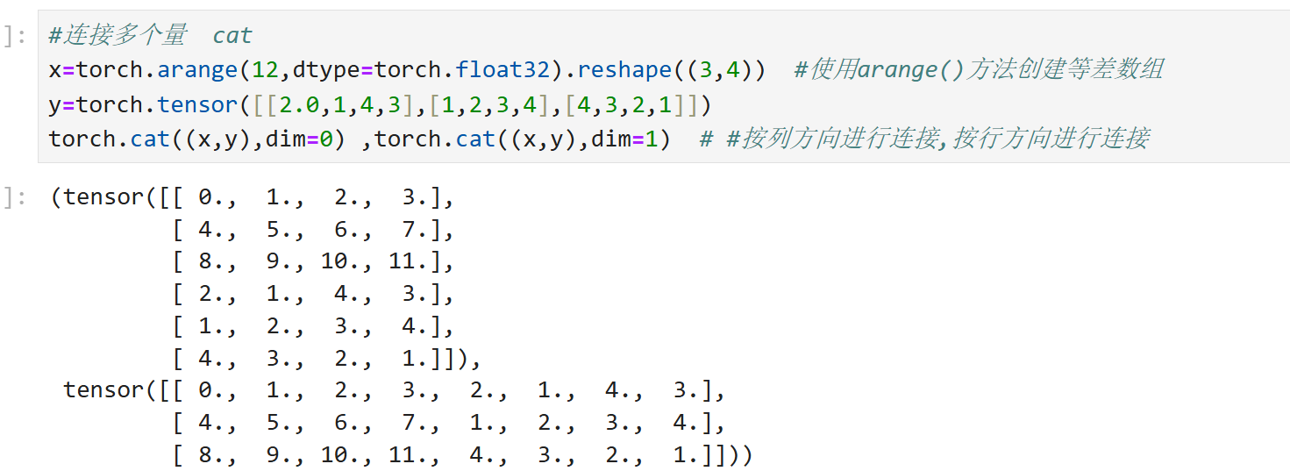

张量中索引的用处：访问元素、修改张量值

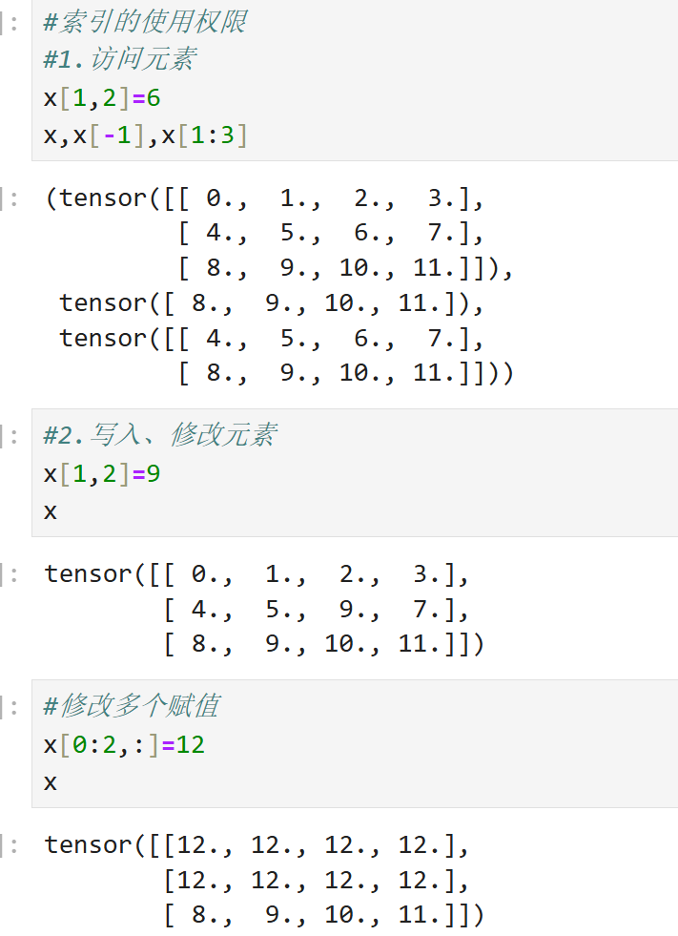

python中的id理解成c++的指针，唯一的标识号，

一些操作会导致新结果分配内存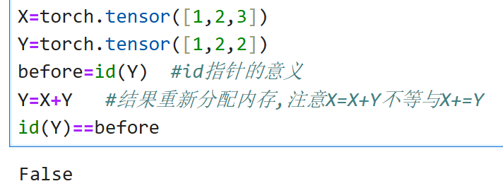

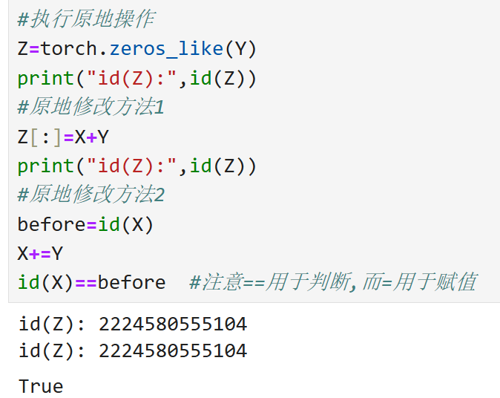

转换为numpy张量

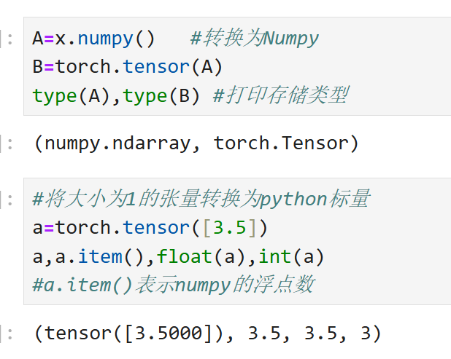

# **8-3数据预处理实现**

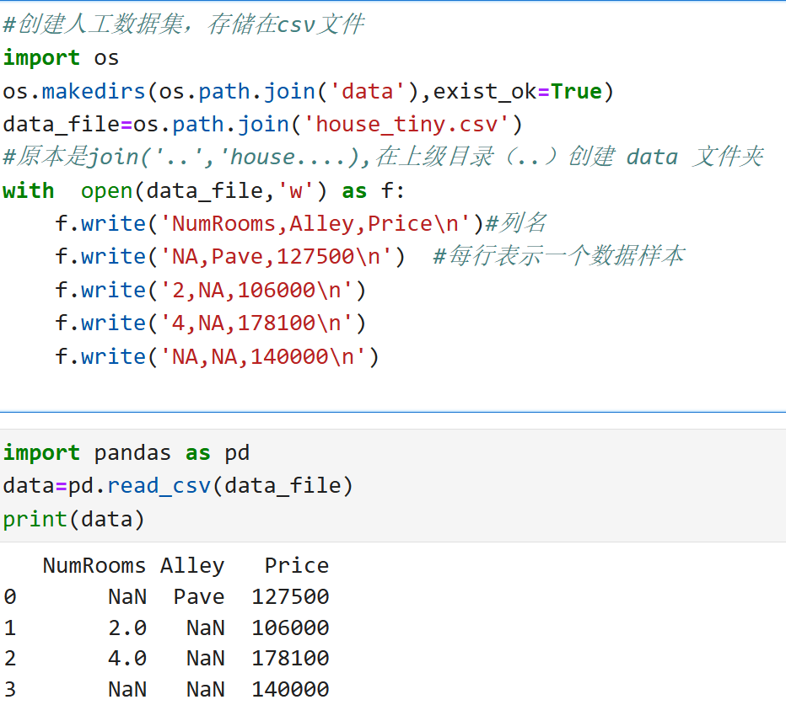

处理缺失数据

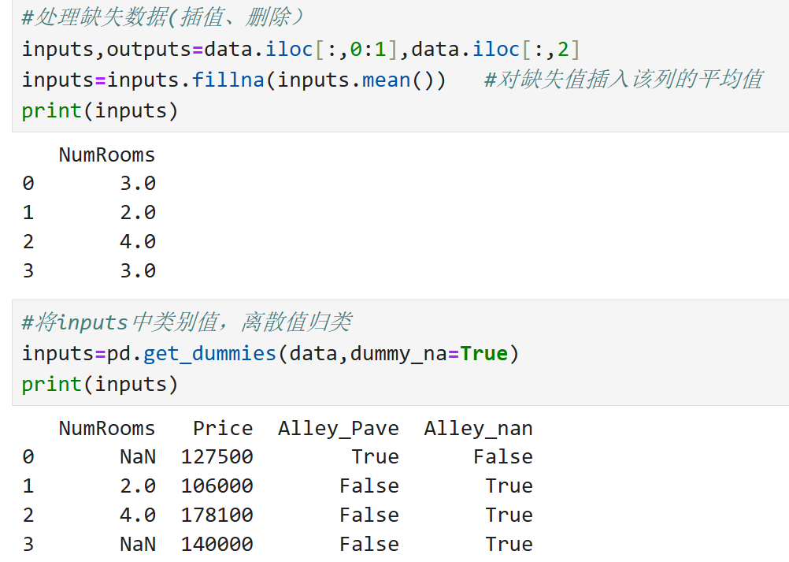

上图可见inputs为转化成数值型，因此不能成功转换为张量格式。

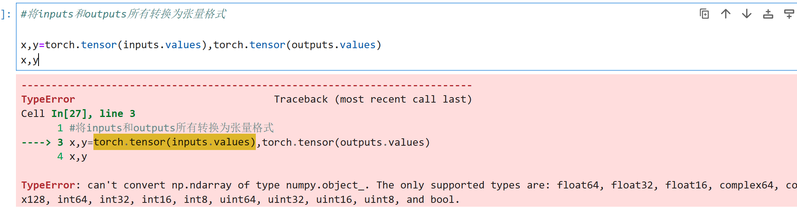

遇到问题，求助豆包解决，首先检查数据类型，显式转换所有列的数值类型，最后重新创建张量get_dummies的使用。通过代码解决了报错问题，成功转换为张量。

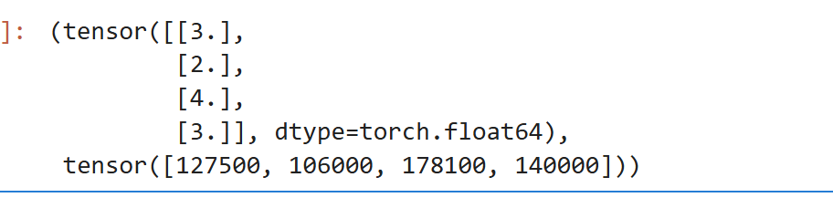

# 9-4数据操作QA

Reshape和viwe的区别

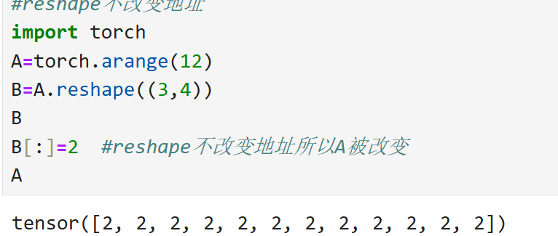

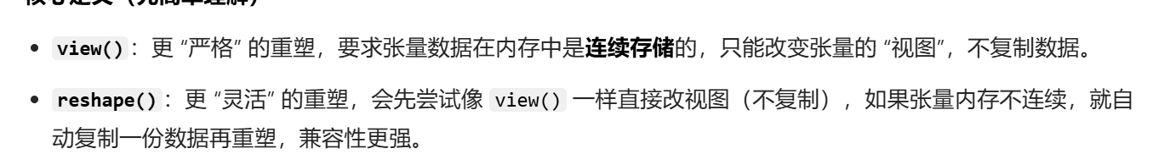

numpy和torch不类似

| **特性** | **NumPy (ndarray)** | **PyTorch (torch.Tensor)** |
| --- | --- | --- |
| 核心用途 | 通用科学计算（矩阵运算、数据处理） | 深度学习（神经网络训练、GPU 加速） |
| 硬件加速 | 仅支持 CPU（需借助其他库如 CuPy） | 原生支持 GPU（cuda() 一键切换） |
| 自动求导 | 无（需手动实现） | 内置 autograd，支持自动求导（requires_grad=True） |
| 数据类型兼容性 | 与 Python 原生类型更兼容 | 与深度学习框架（如 TorchVision）深度整合，部分类型需转换 |
| 并行计算 | 基于多线程（GIL 限制） | 基于 CUDA 并行（GPU）/ 多进程（CPU），无 GIL 限制 |
| 分布式计算 | 需手动实现（如 mpi4py） | 内置分布式训练模块（torch.distributed） |
| 内存共享 | 与 Python 列表 / 其他数组复制为主 | 支持与 NumPy 零拷贝互转（numpy()/from_numpy()） |
| 常用操作 | 侧重数学函数（np.mean/np.dot） | 除数学运算外，含深度学习专用操作（torch.nn/torch.optim） |

jax是否可替代numpy？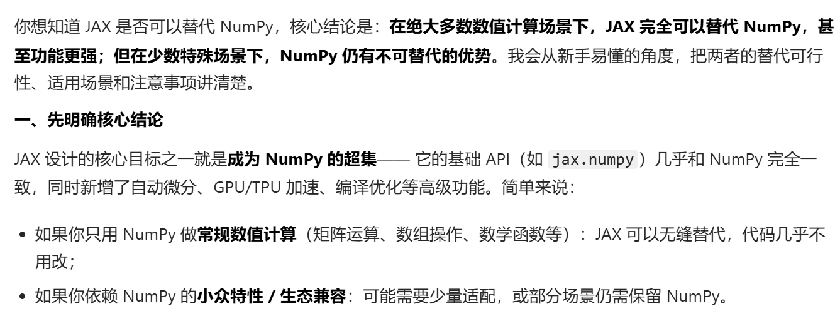

# 10-1线性代数

1.标量

简单操作：c=a+b、c=a*b、c=sin a

长度：|a|=a if a> 0

-a otherwise

|a+b|=<|a|+|b|

|a*b|=|a|*|b|

1. 向量

简单操作：C=A+B where Ci=Ai+Bi

C=A*B where Ci=Ai*Bi

C=sinA where Ci=sinAi

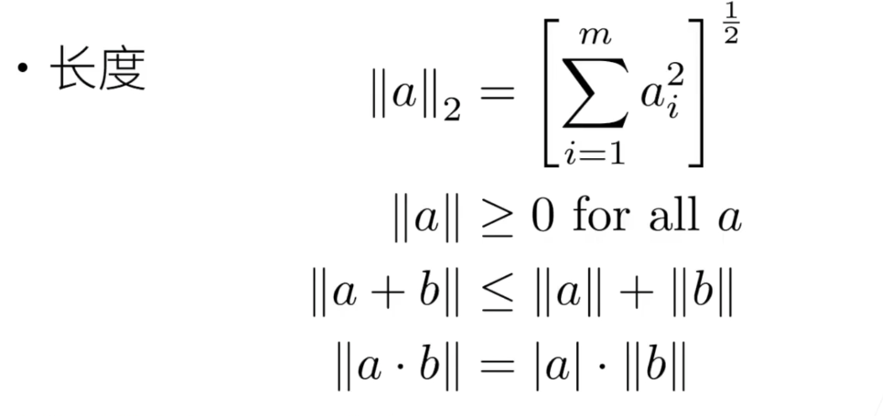

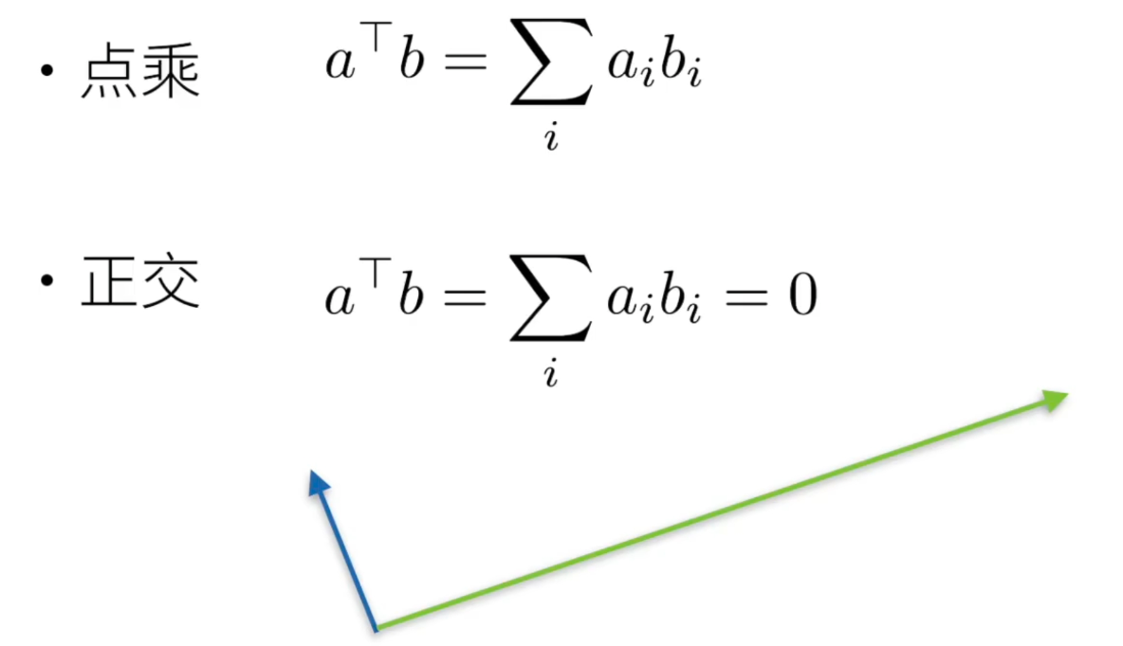

1. 矩阵

简单操作：C=A+B where Cij=Aij+Bij

C=aB where Cij=aBij

C=sinA where Cij=sinAij

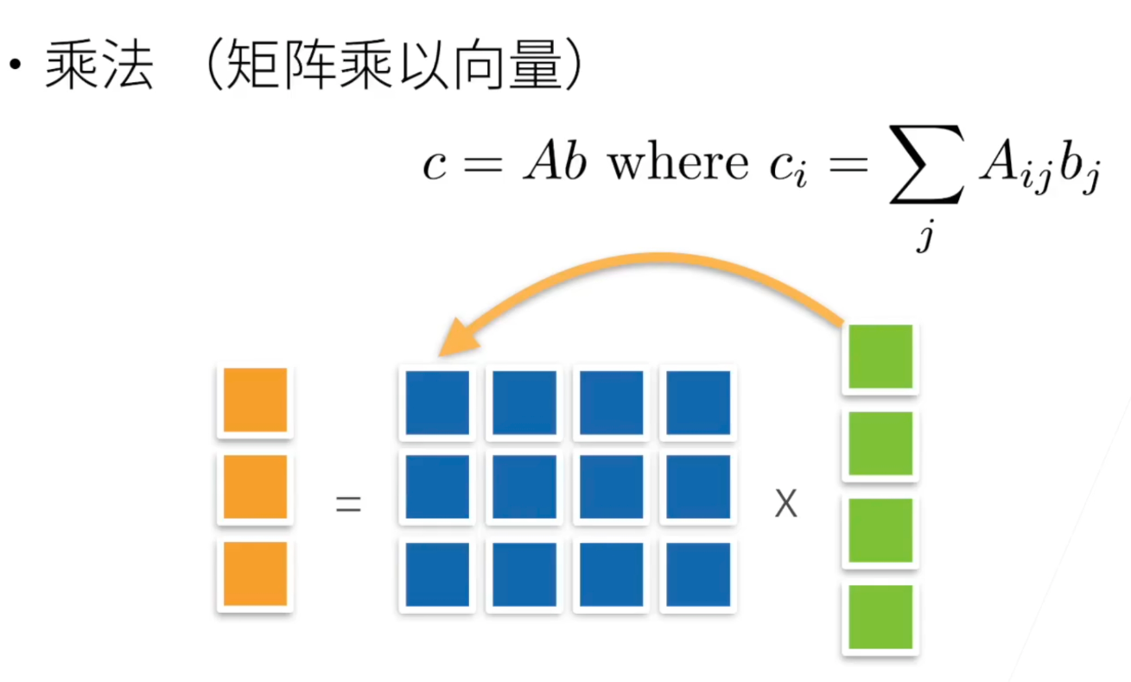理解成扭曲空间。

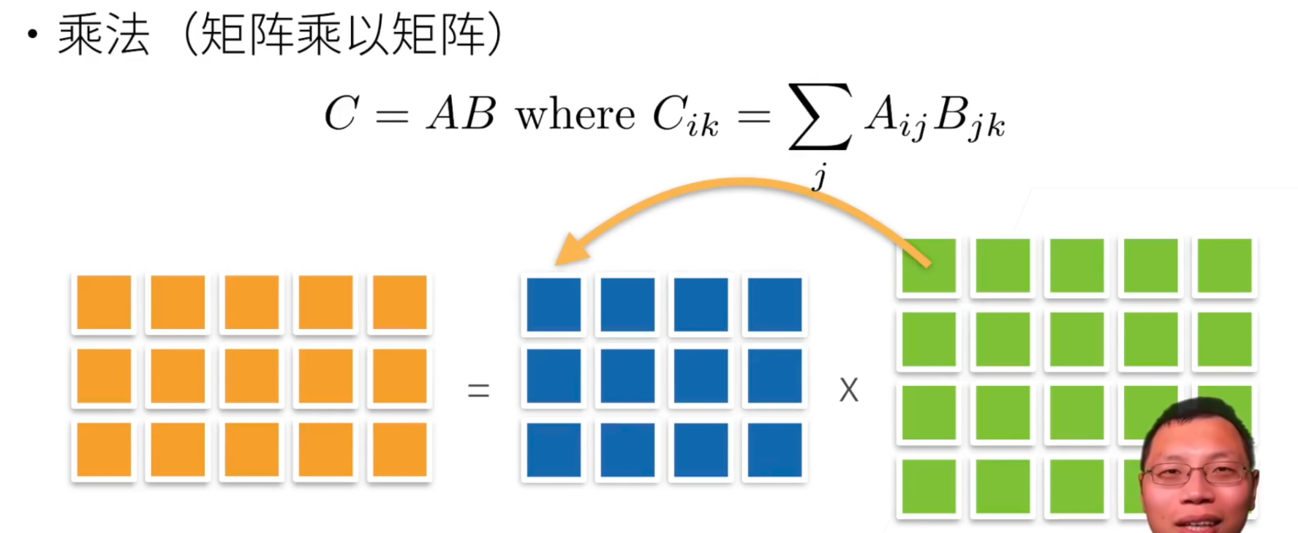

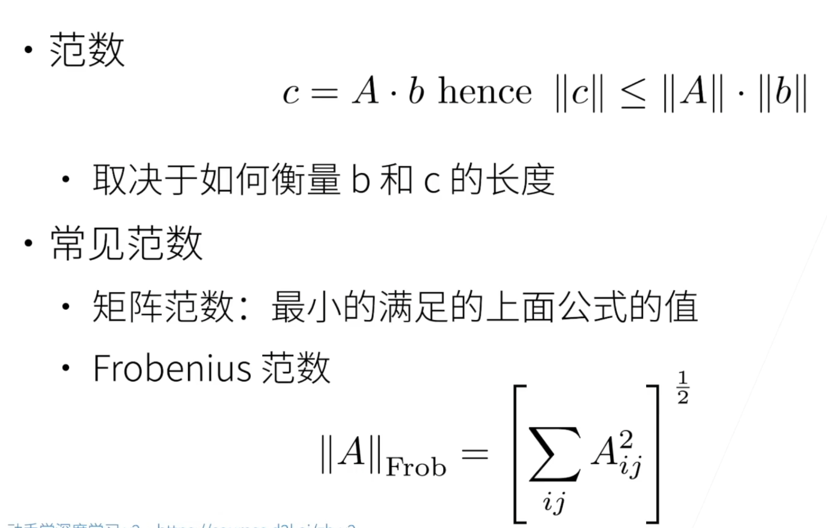一般使用fronbenius范数。

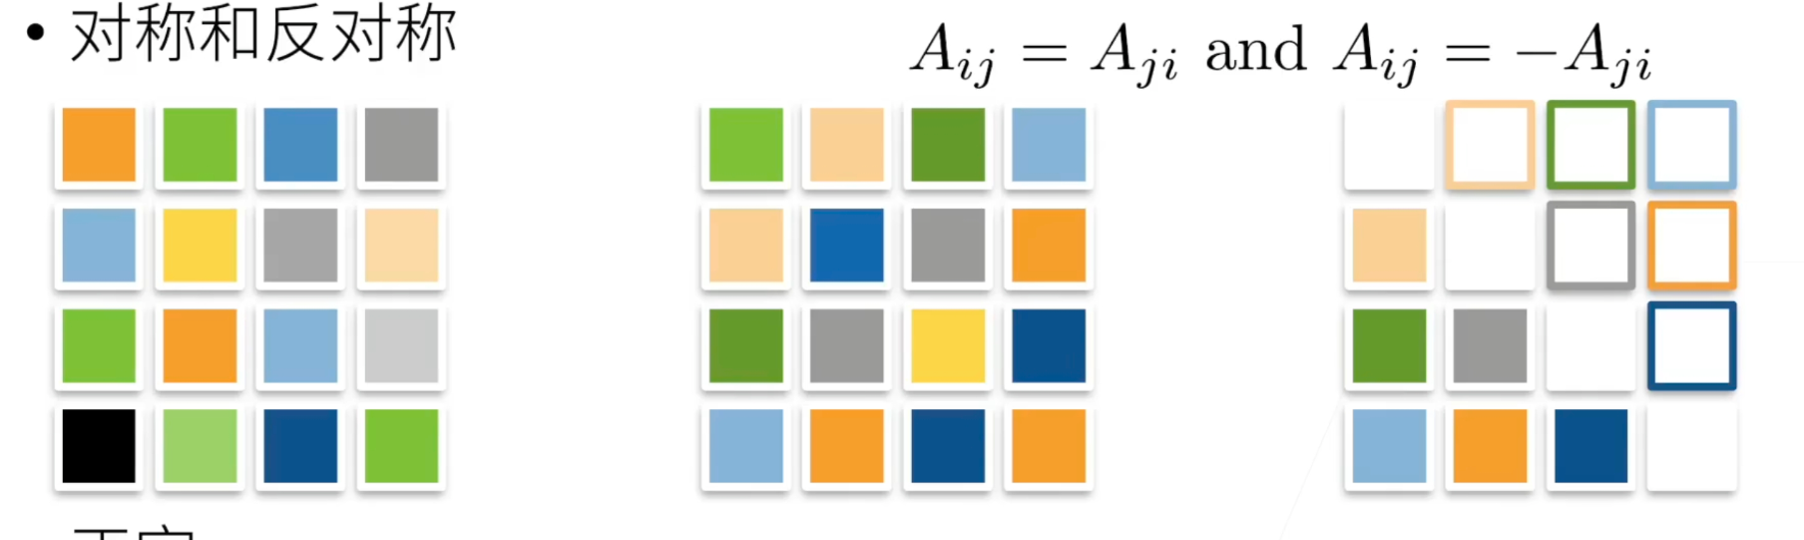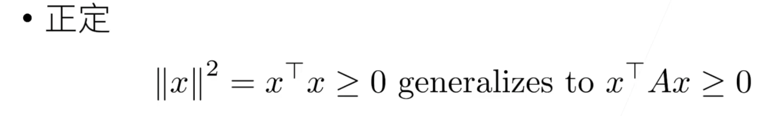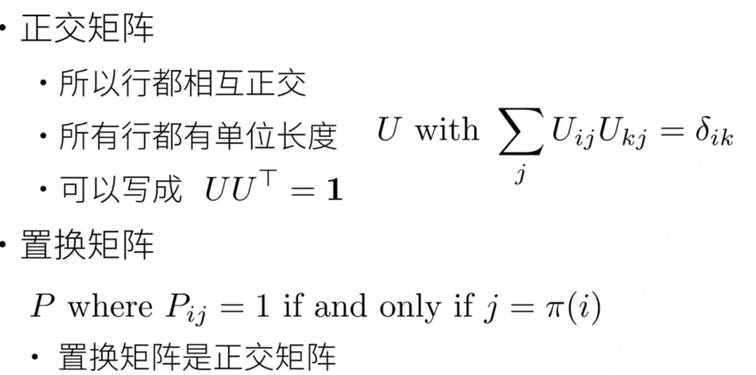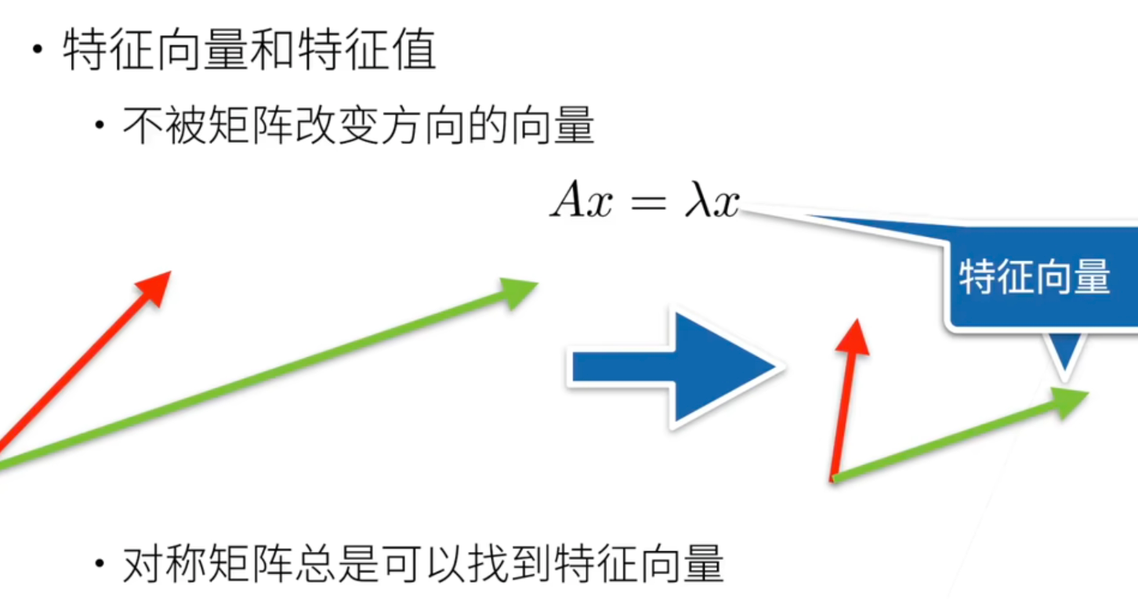

# 11-2线性代数的实现

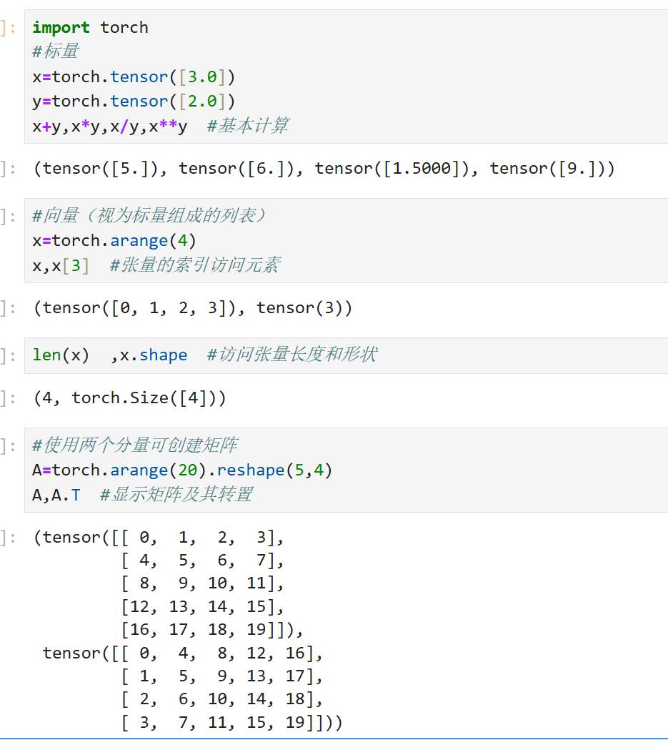

向量是标量的推广，矩阵是向量的推广，因此，我们能够构建更多轴的数据结构。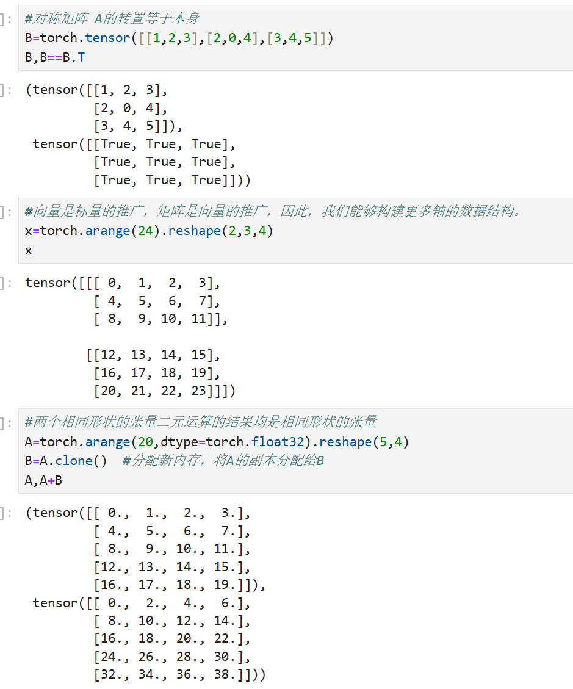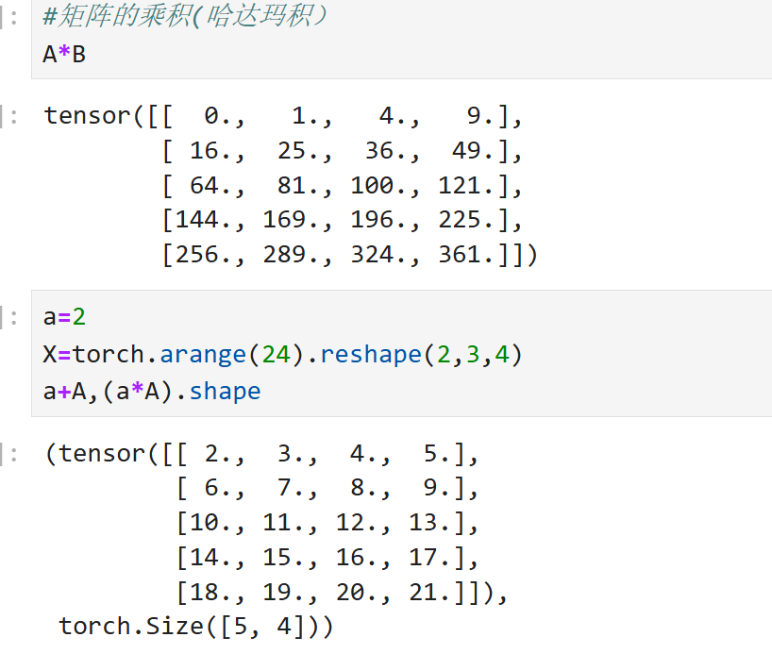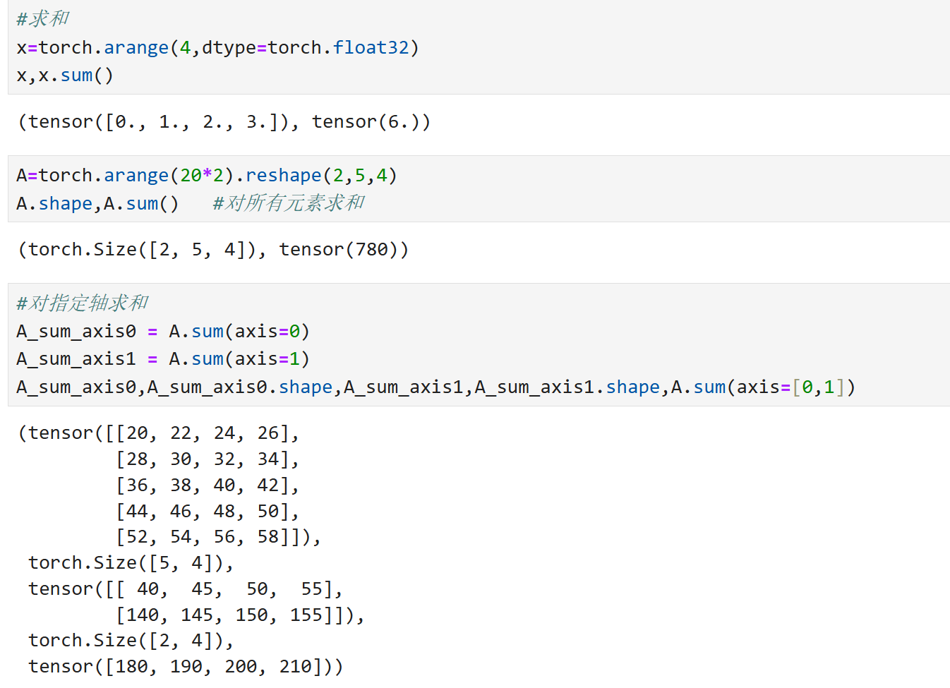

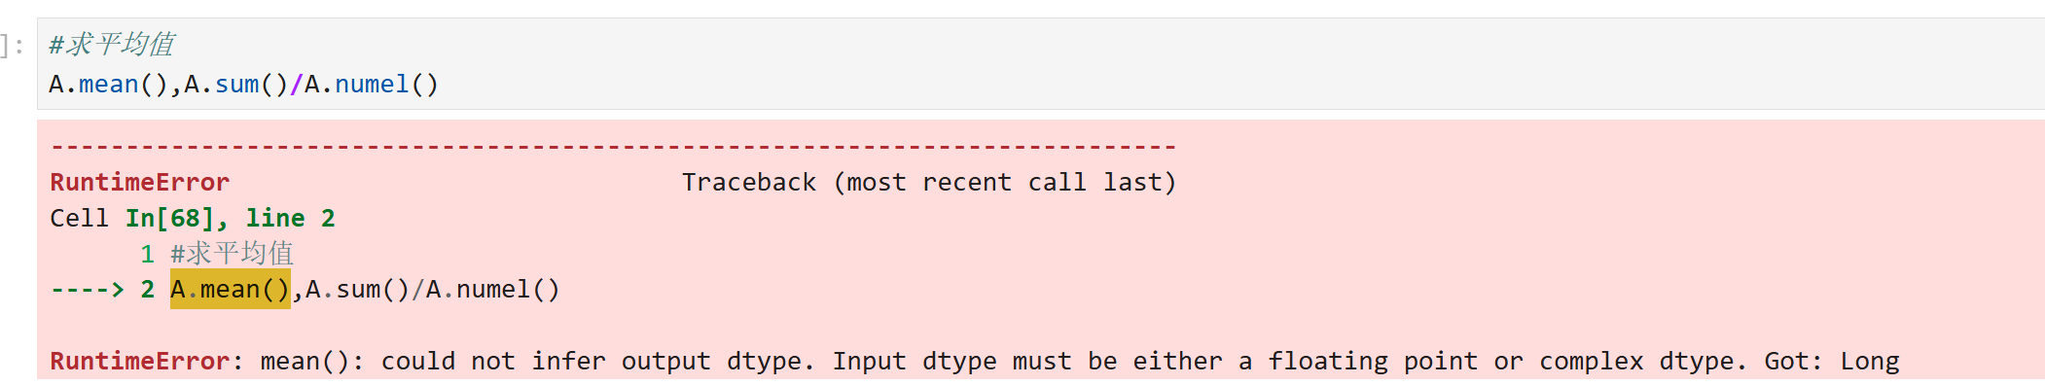

求平均值时运行出错，错误类型为PyTorch 对整数类型（如 Long）的张量调用 .mean() 时，需要明确指定输出的数据类型，否则会报错。修改代码解决问题。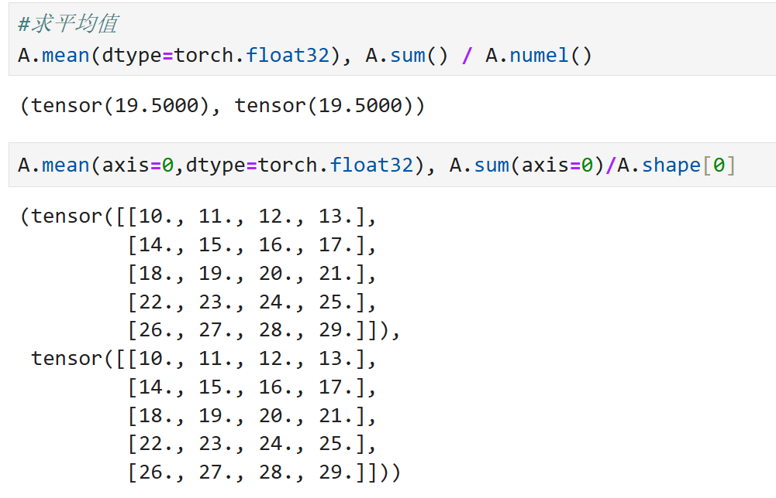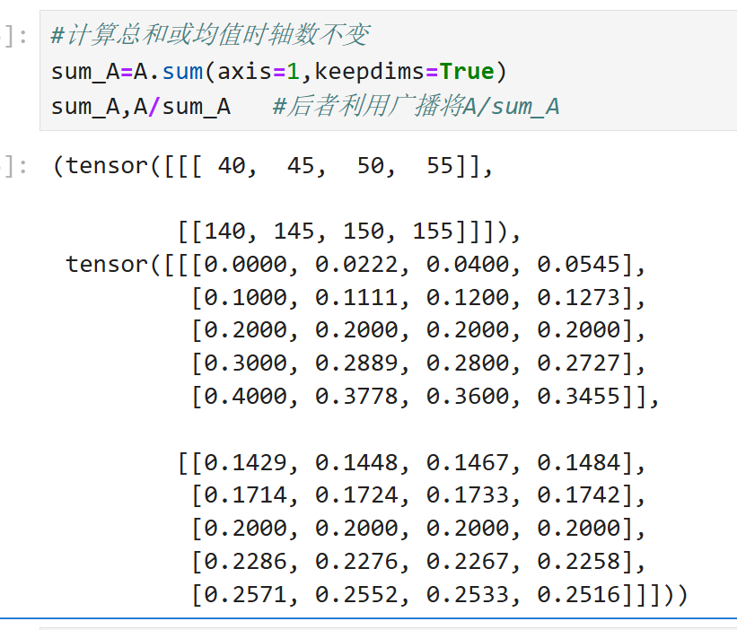

keepdims=True保持维度不变，维度不同不能做广播。

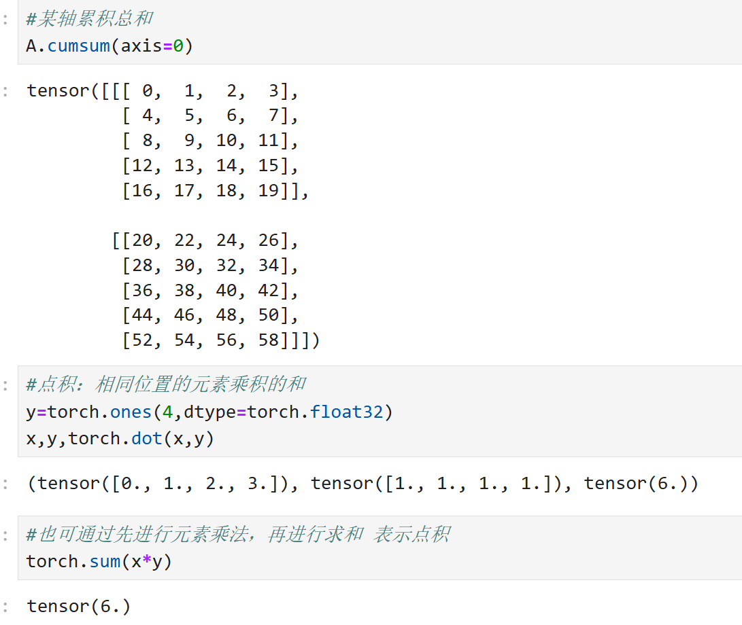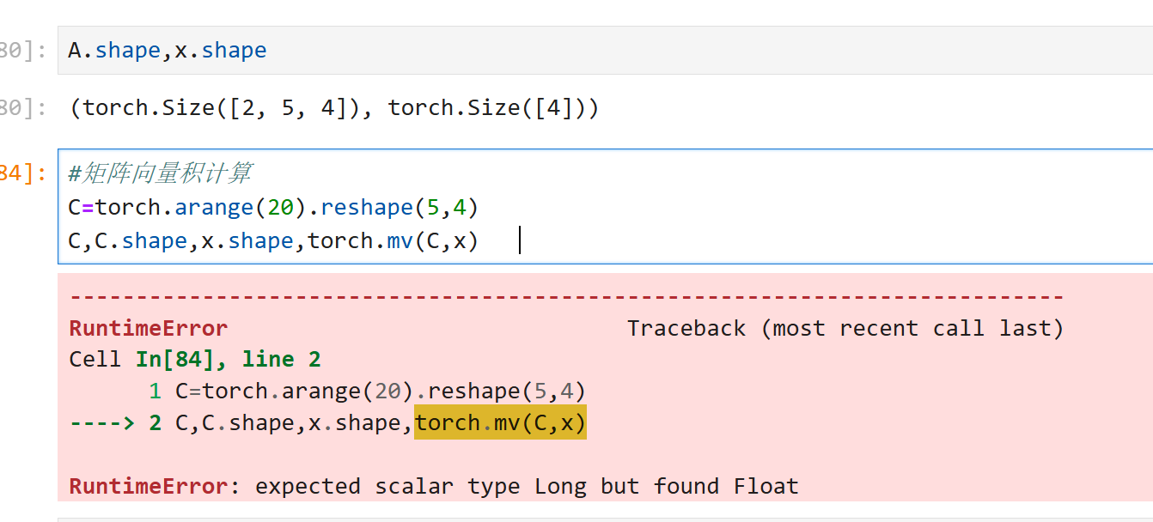

使用torch.mv(A,x)发现存在维度不匹配问题，我重新设置一个C使其维度匹配，遇到新问题数据类型不一致。修改矩阵 C 转为浮点型。

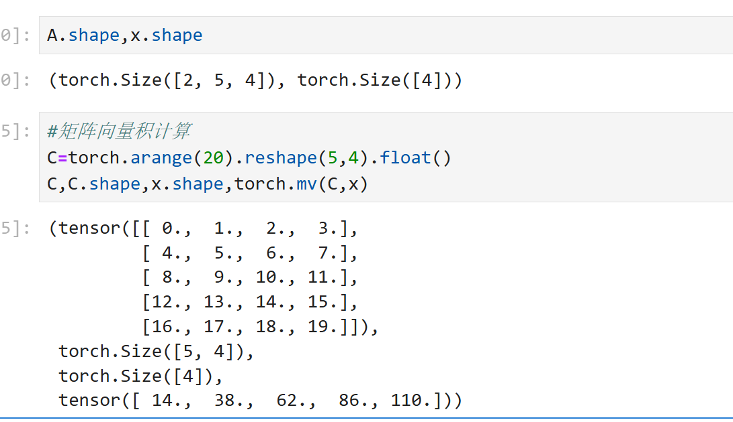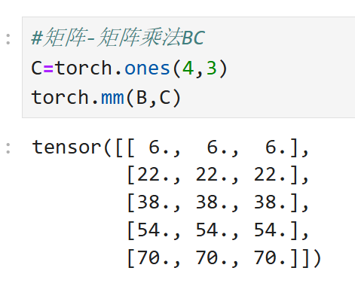

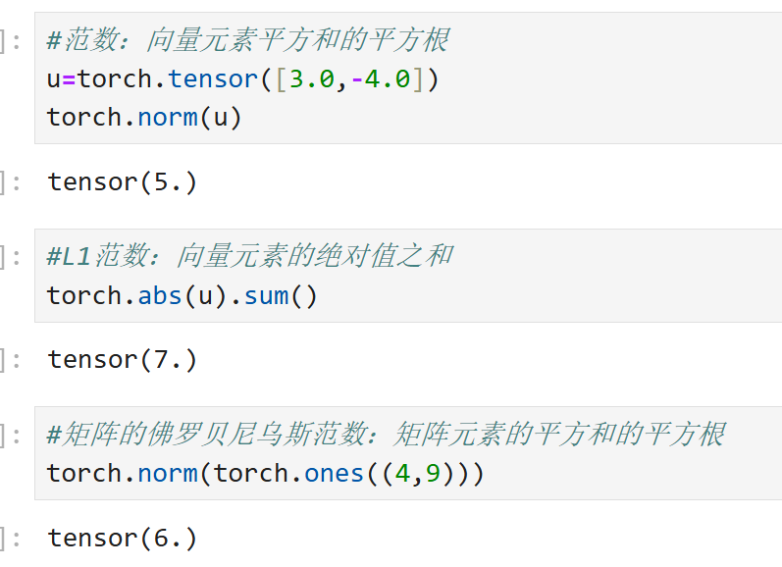

# 12-3按特定轴求和

对于一个二维数组（矩阵）：

axis=0：沿着行方向（垂直方向）计算，结果是每列的统计值。

axis=1：沿着列方向（水平方向）计算，结果是每行的统计值。

对于三维及以上数组的扩展

对于更高维的数组，axis 的理解方式是一样的：

对于一个形状为 (a, b, c) 的三维张量：

axis=0：消去第 0 维，结果形状为 (b, c)。

axis=1：消去第 1 维，结果形状为 (a, c)。

axis=2：消去第 2 维，结果形状为 (a, b)。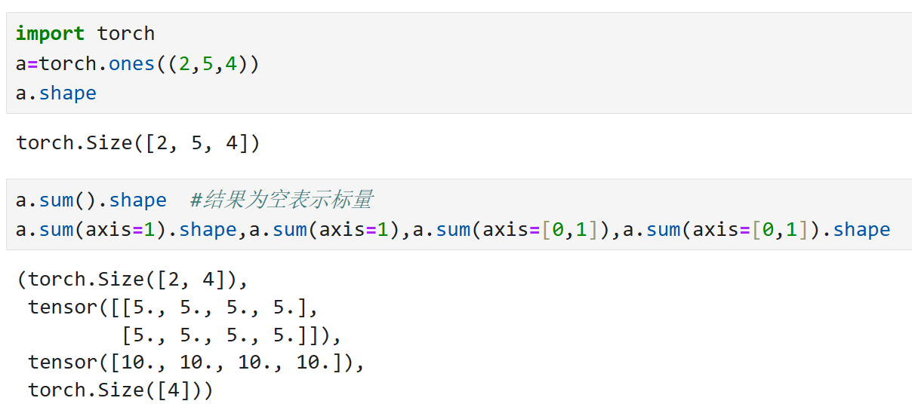

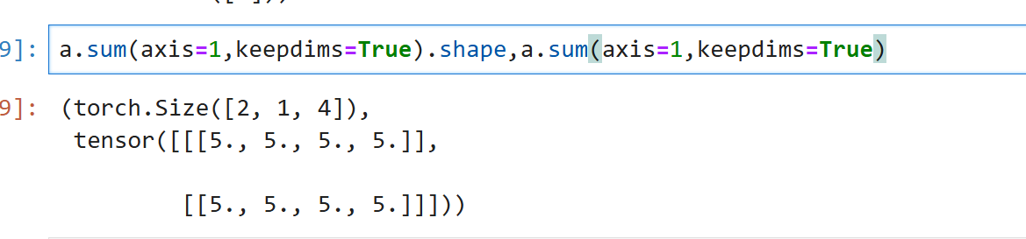

keepdims=True：保持维度数量

默认情况下，sum() 会把求和掉的维度直接去掉，结果形状会从 (2, 2, 4) 变成 (2, 4)（少了一维）。

当 keepdims=True 时，会保留被求和维度的 “占位”，把它变成大小为 1 的维度。

所以，结果形状从 (2, 4) 变成了 (2, 1, 4)，这样就和原张量 a 的维度数量（3 维）保持一致了。

# 13-4线性代数QA

1:转换的负面影响，稀疏化？

用稀疏矩阵存储

2：深度学习为什么使用张量表示？

不仅仅是深度学习，拓展到机器学习都是用张量表示。统计常常使用张量。

3：copy和clone的区别？

Copy可能不copy内存的（分深度copy和浅层copy）

Clone一定会复制内存。

4：对哪一维求和就是消除哪一维可以这样理解吗？

可以。

5：torch不区分行向量和列向量吗？

首先一维张量就是一个线性数组，没有行和列的区分。

一维张量一定是一个行向量。

二维张量是是矩阵，区分行向量和列向量。

只有在二维（或更高维）的矩阵结构之下才有行向量和列向量的概念。

6：sum（axis=【0，1】）怎么求？

对 RGB 图像张量用 sum(axis=[0,1])，就是按颜色通道求和，把每个通道的整张图像素值加总，最终得到每个通道的总数值。

7：torch中L1和L2正则项要怎么加入？

8：稀疏的时候可以把他当成单词做词向量解决吗？

分情况可以。

9：张量的概念在机器学习里和数学有哪些主要的区别？

机器学习的张量就是多维数组和数学的张量不一样。

10：该课程是不是讲基于pytorch的网络神经算法？学习其他算法可以先听门课吗？

Pytorch是个工具，学习的是逻辑

11:图片SVS格式和XML格式文件怎么预处理？

医生勾画区域的 XML + 图像数据，可单独用 CV（像素级处理）或 NLP（结构化文本处理）解决，也可将两者融合，根据任务需求选择最适配的技术路线。

# 14-1矩阵计算

标量导数

导数是切线的斜率

亚导数：导数在非光滑函数上的推广，用于处理不可导点，让梯度下降等优化算法能在ReLU等非光滑激活函数的网络中正常训练。

梯度：函数在某点处变化率最大的方向及大小，是一个由各偏导数组成的向量，指向函数值上升最快的方向。

矩阵

# 15-2矩阵计算QA

14：导数作用主要是进行梯度下降，但容易陷入局部最优解？请问可以使用李雅普诺夫函数或者其他方法（例如听说模拟退火算法可以）来使得下降得到全局最优解

拿不到最优解，不需要关心。

15：老师，一个向量的单位向量对其自身求导是多少？d[x/|x|]/d[x]，分子是把它变单位向量，分母是其自身

16：老师，Pytorch和MXNet是采用的自动微分和计算图吧，不会再使用手动微分实现吧？

PyTorch 和 MXNet 确实采用自动微分与计算图，开发者无需手动求导；但理解导数的形状变化规律（即导数与输入张量形状的关系），仍是深度学习中非常重要的基础能力。

# 16-1自动求导

向量的链式法则

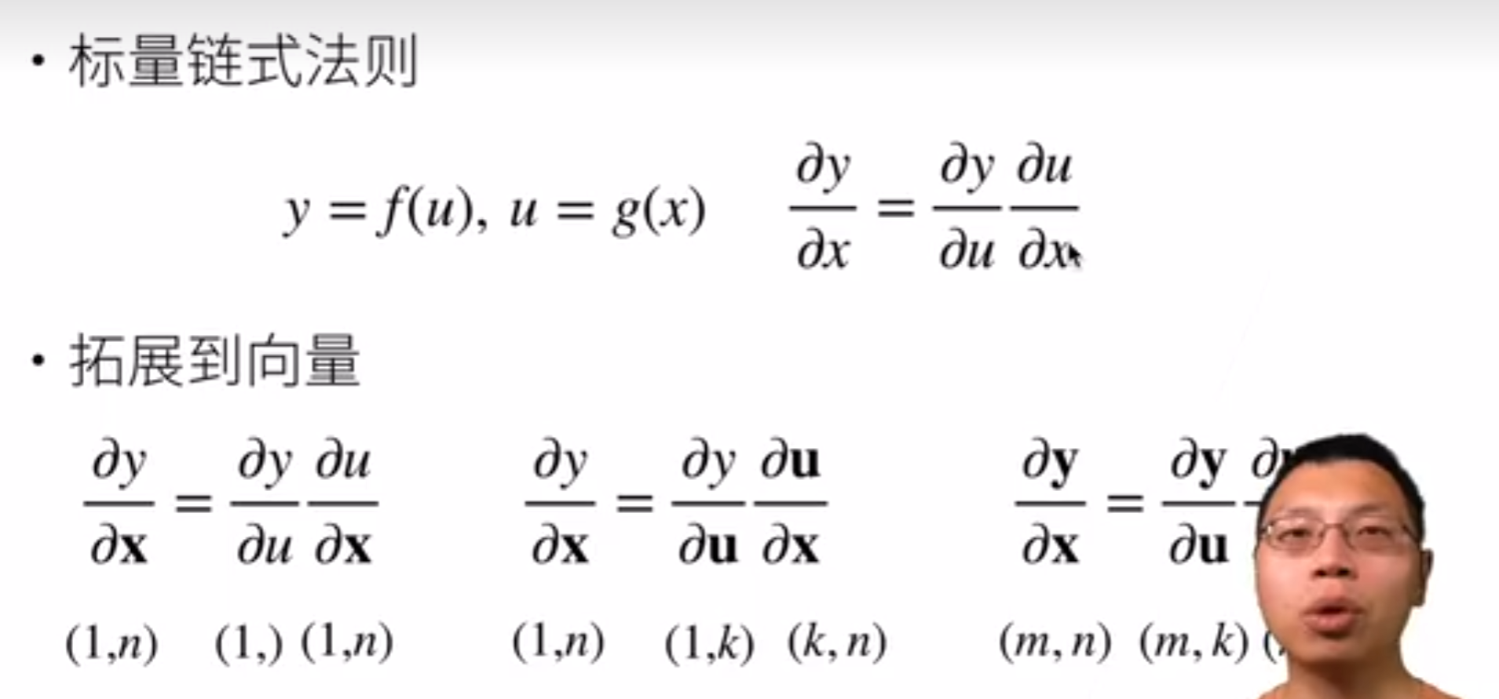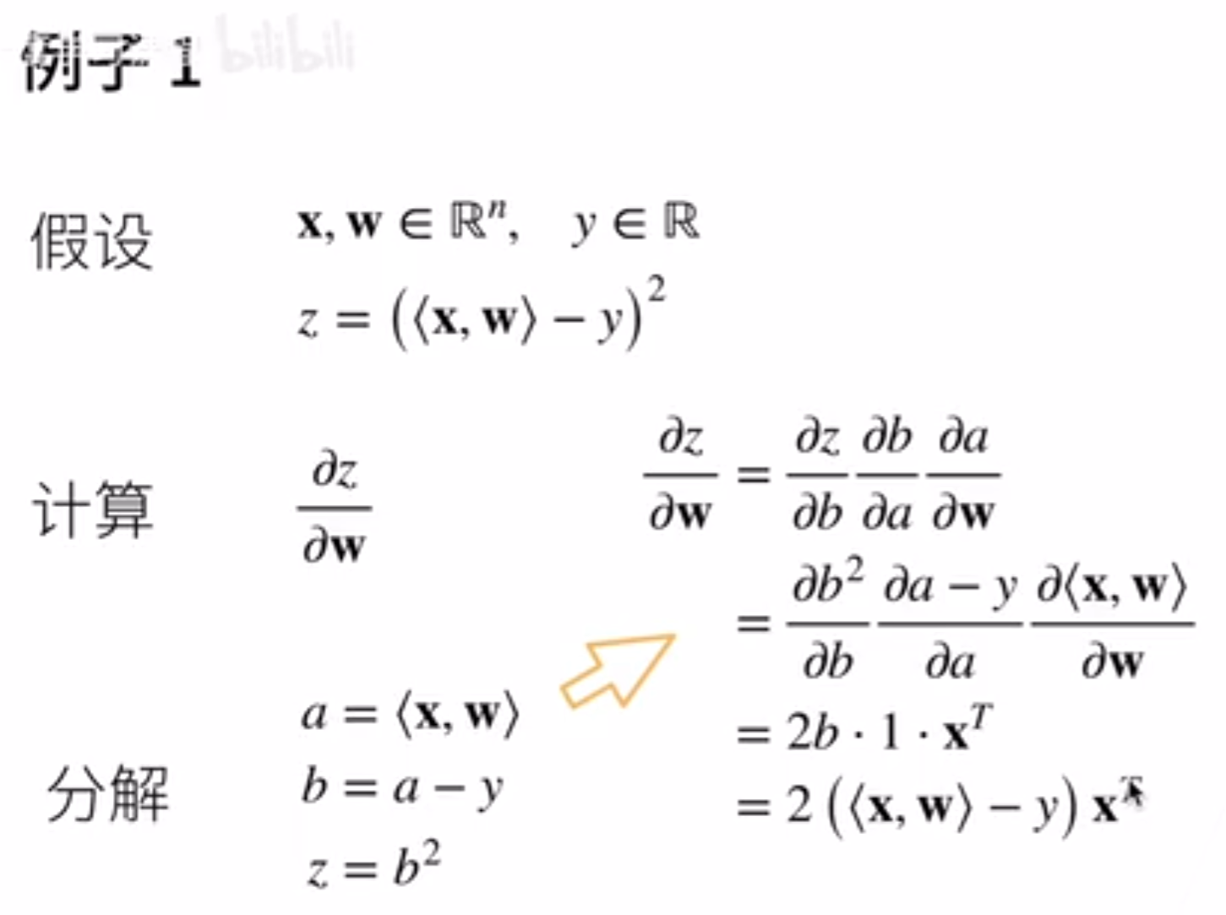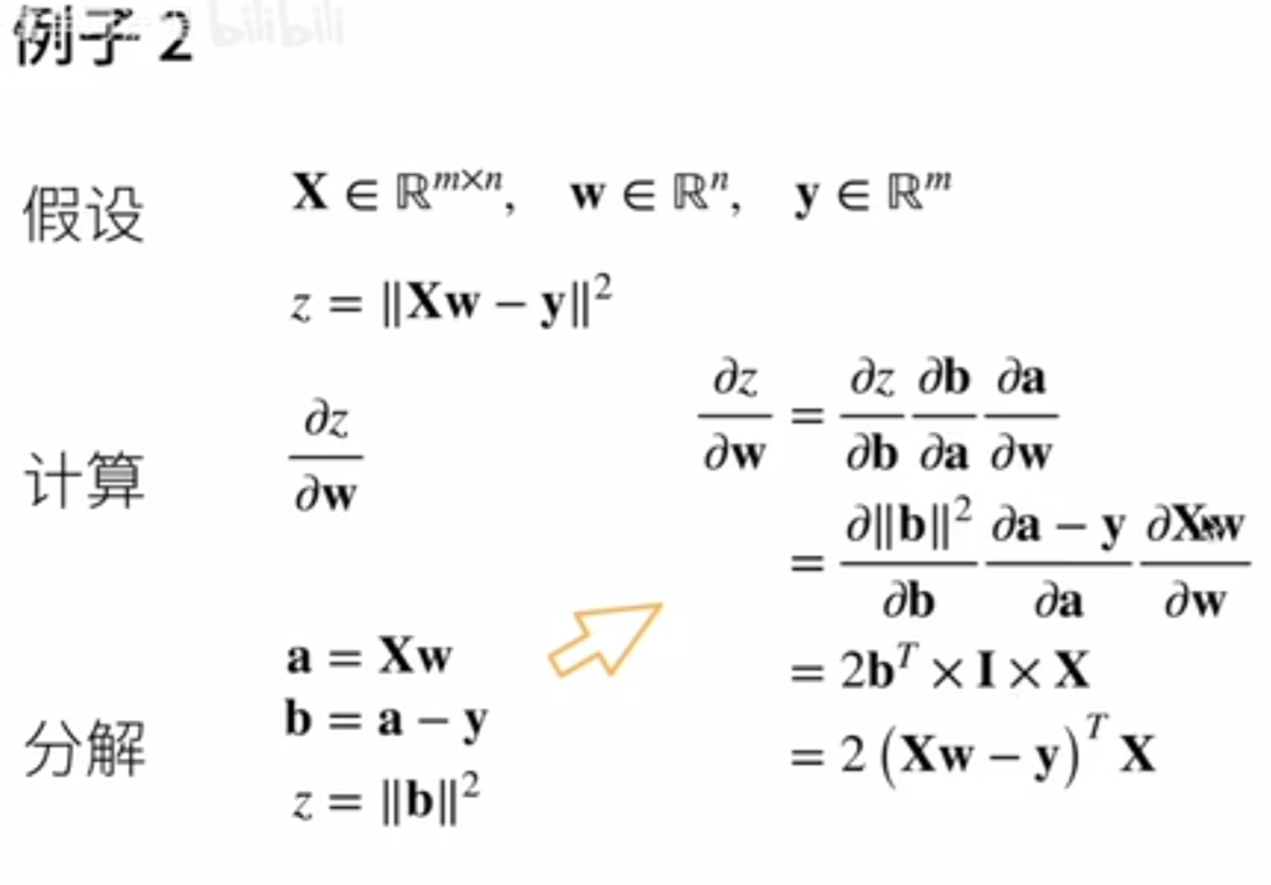

自动求导

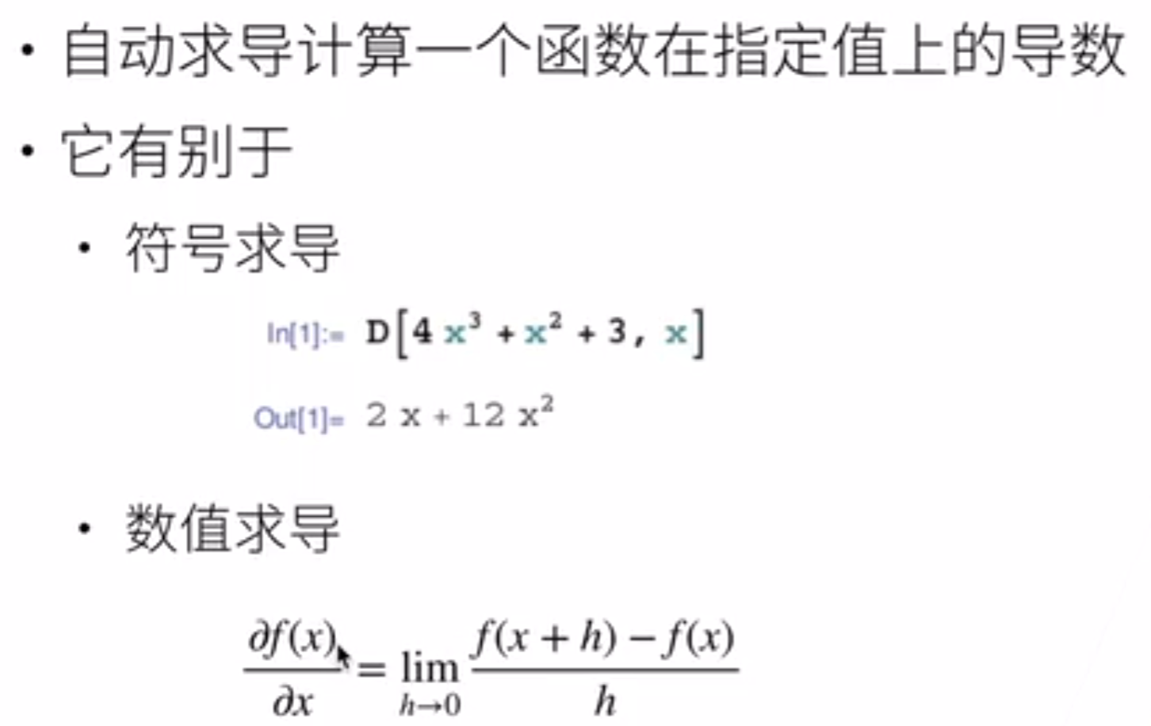

计算图

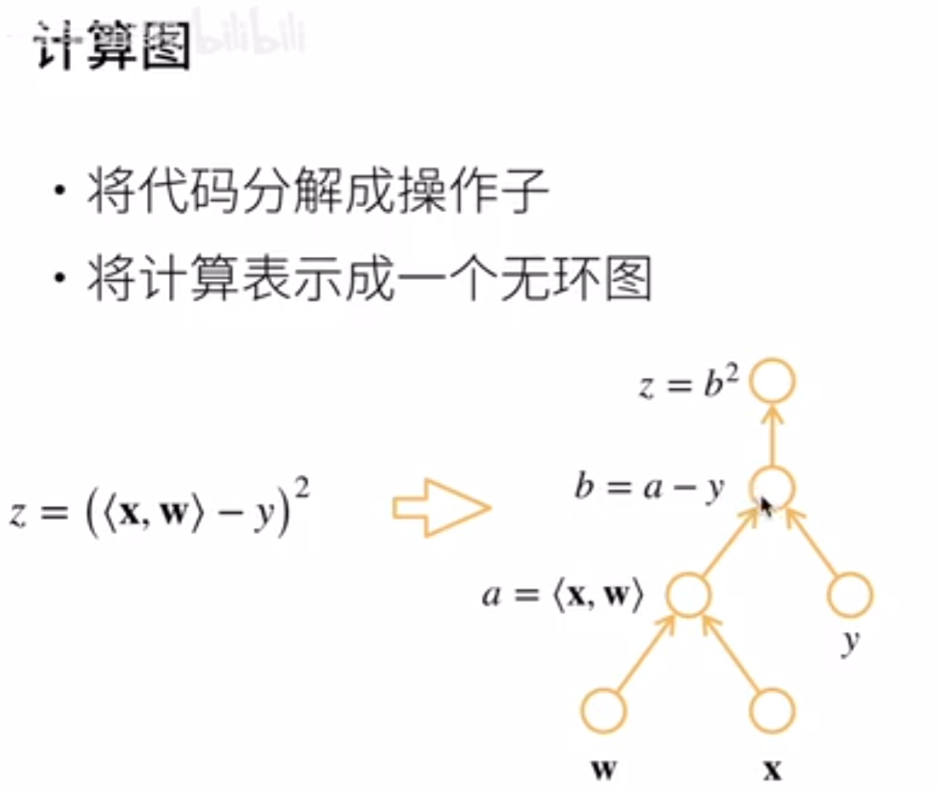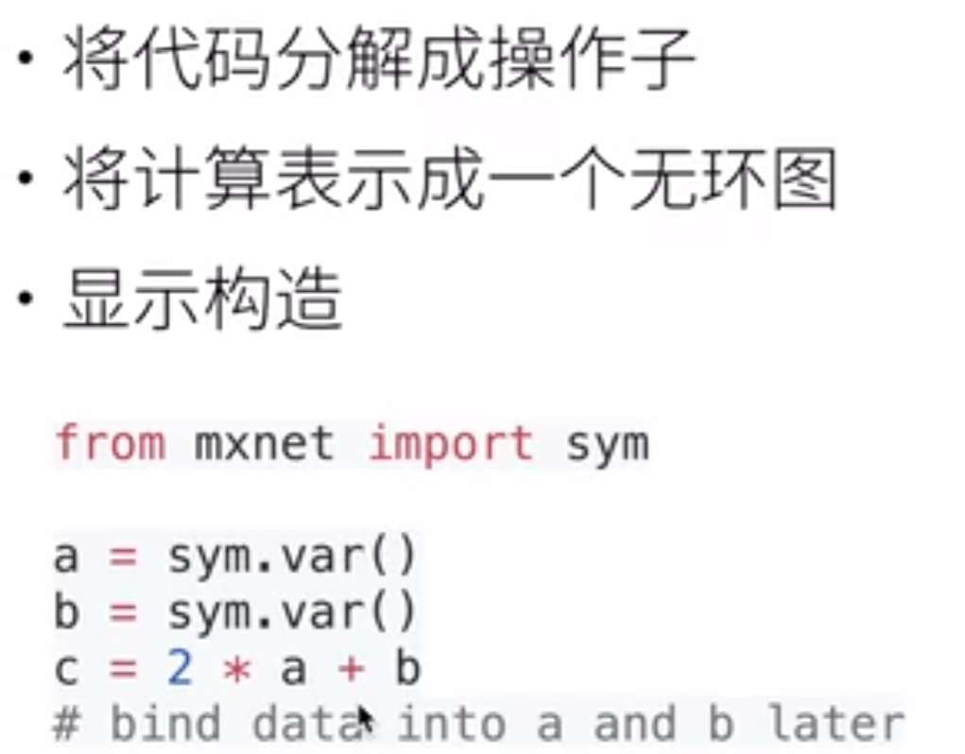

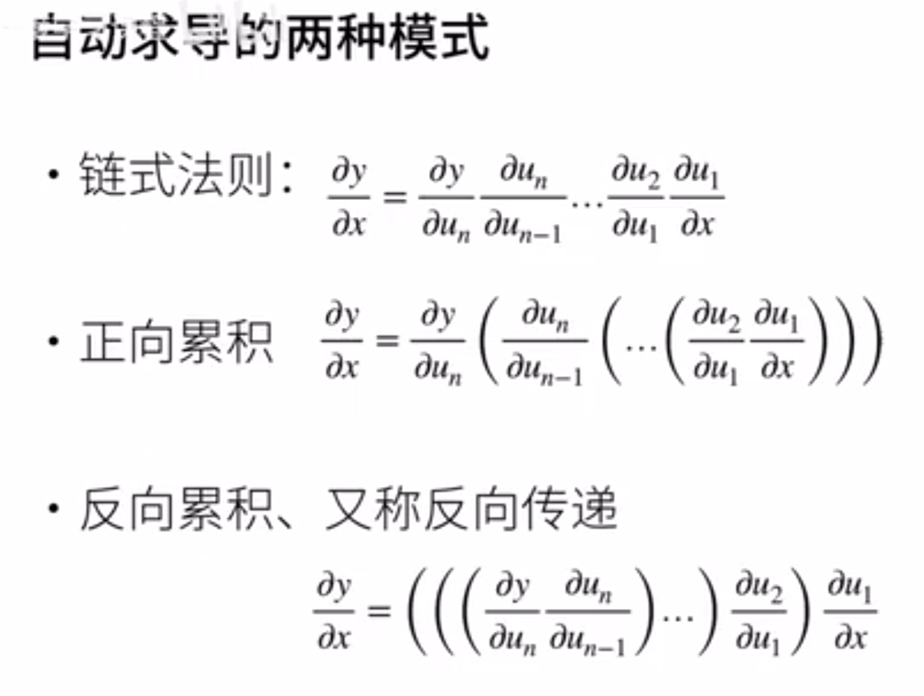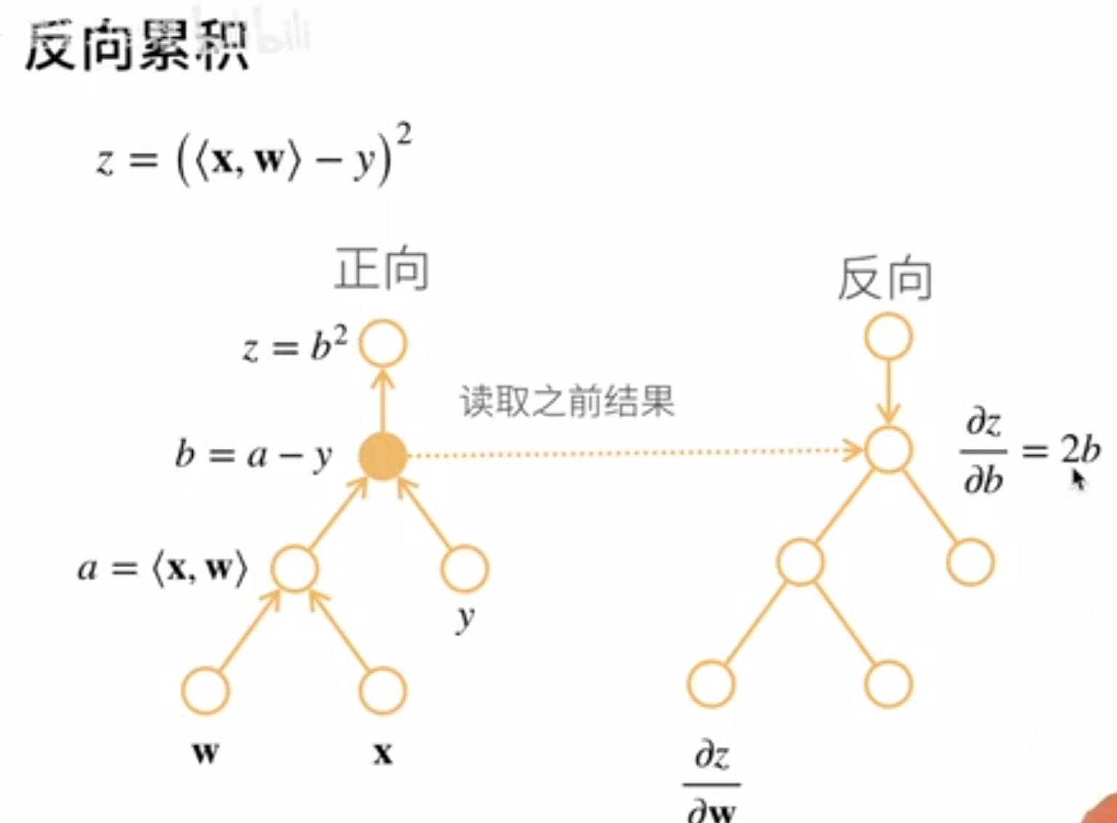

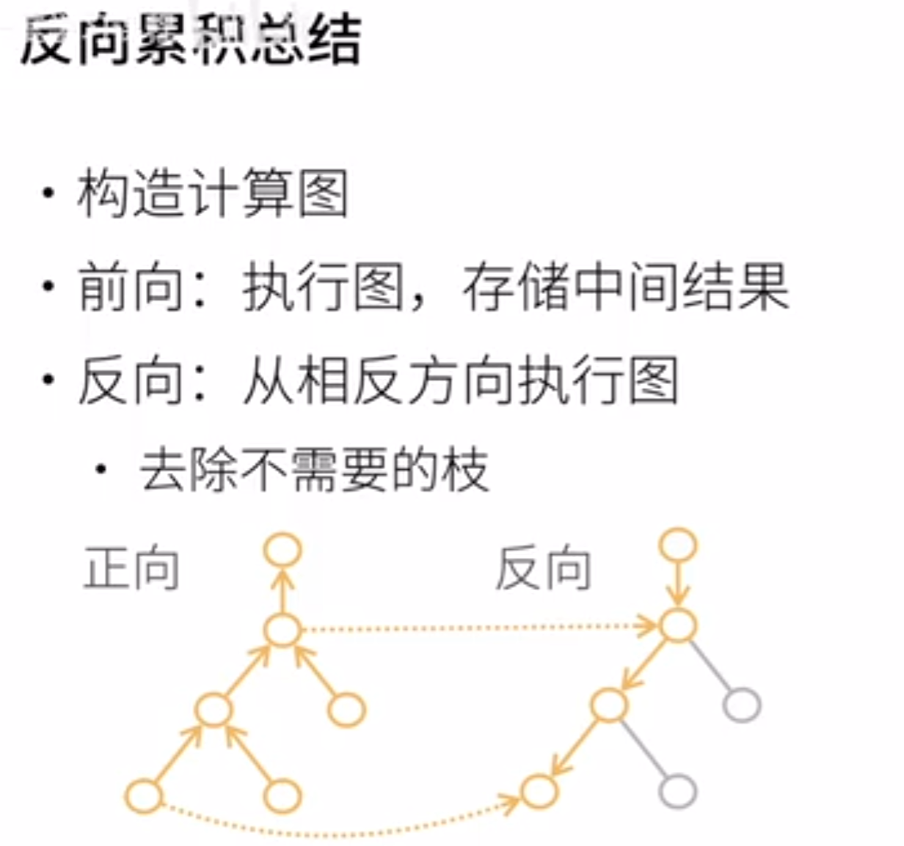

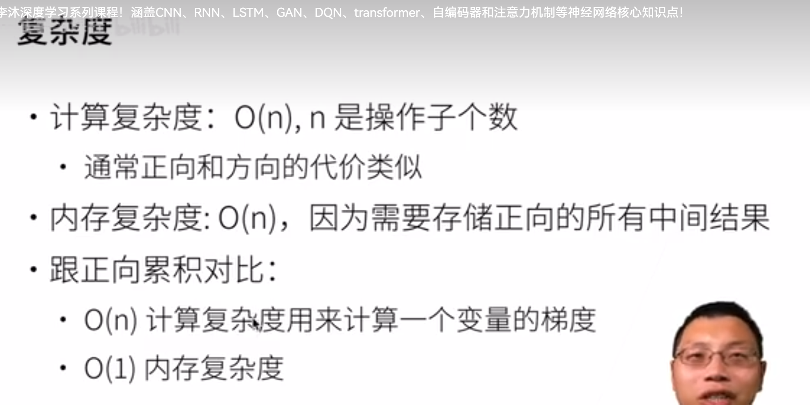

17-2自动求导实现

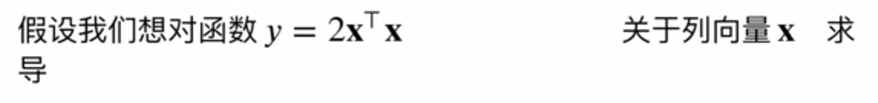

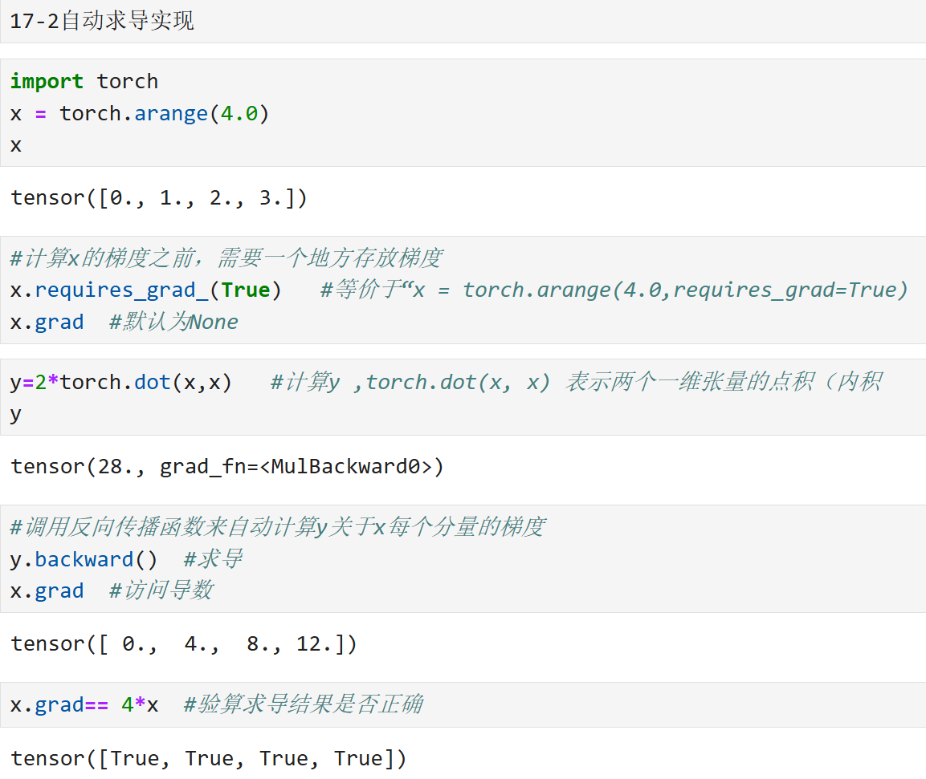

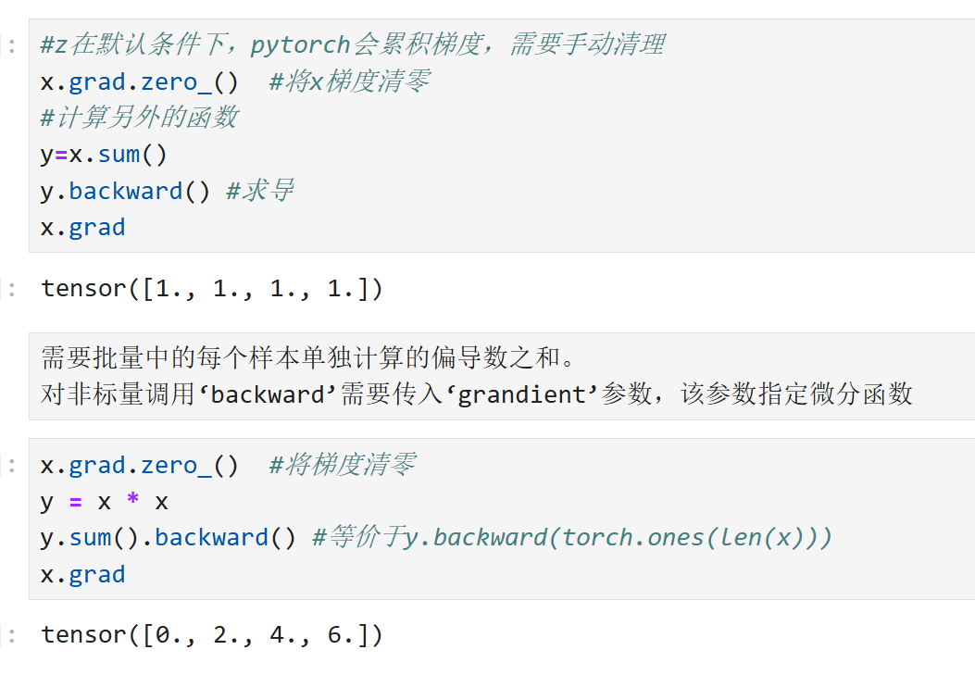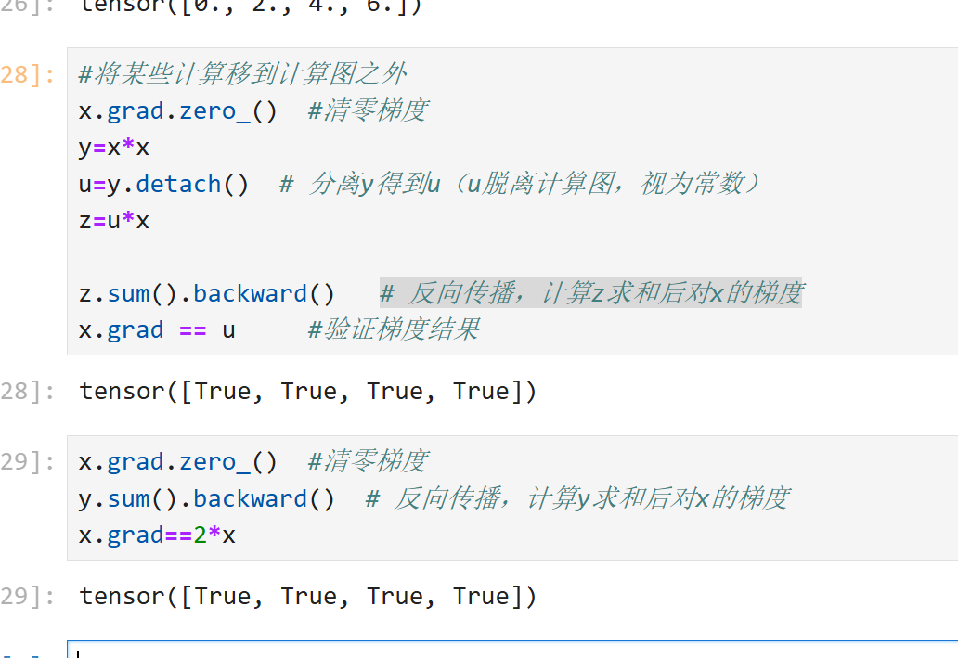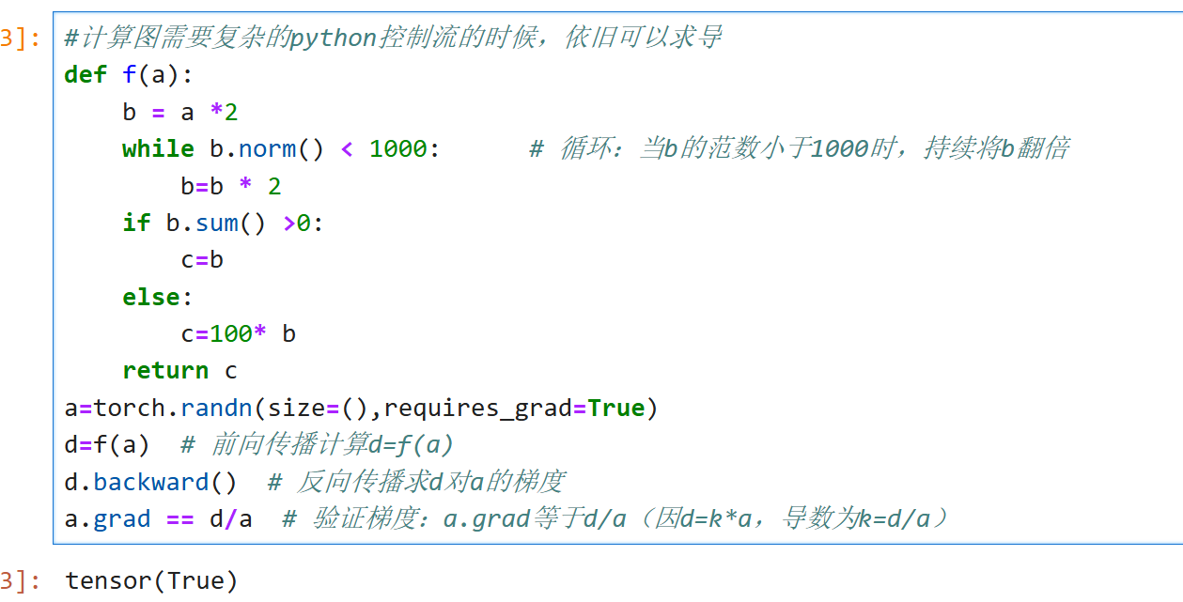

# 18-3自动求导QA

问题17：ppt上隐式构造和显示构造看起来为啥差不多

主要区别：显式构造先把整个构造显示出来，再给值。

问题18：需要正向和反向都要算一遍吗？

需要。神经网络中需要。

问题19：为什么Pytorch会默认累积梯度？

设计理念。批量使用会便利。

问题20：为什么是0246？是这么理解吗：x^2对x求导

问题21：为什么深度学习中一般对标量求导而不是对矩阵或者向量，如果我的loss是包含向量或者矩阵，那求导之前是不是要把他们变成标量？

loss通常是标量。

问题22：mxnet不用gluon的时候，除了用sym构建一个网络层，有什么自动求导的好的方法嘛？比如我构建了一个loss公式之后

问题23：今天讲的求导，会讲在pytorch里如何代码实现吗？

问题24：多个loss分别反向的时候是不是需要累积梯度？

是的

问题25：为什么获取.grad前需要backward？

1. `backward()` 是执行梯度计算的动作，`grad` 是存储计算结果的属性；

2. 不调用 `backward()`，PyTorch 不会主动计算梯度，`grad` 自然无值。

问题26：求导的过程一般来说是不是都是有向图，也就是可以用树状结构来表示，其他环状的图结构？

有

问题27：pytorch或mxnet框架设计可以实现矢量求导吗

可以。